
Дидактический материал (карточки) по русскому языку
к разделу «Орфография»
5 класс
Работа выполнена учителем русского языка и литературы
Губановой Е.Г. МОШ I-III №34 2015г
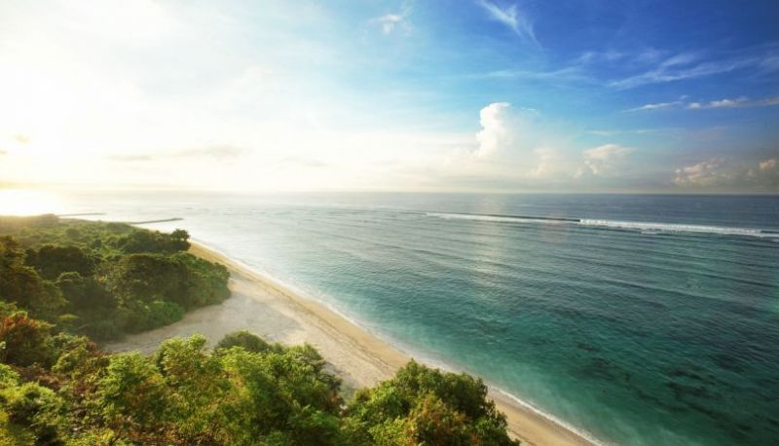


Дремуч?
Г…ристый
Добраться до берега ты сможешь, если правильно выполнишь все задания! В добрый путь!

Много луж?
Огурц…
Ц…ган
Горяч…м чаем

В…рить
Соб…ру
Б…лкон
Ёрш?
На тетрадк…
Се…м
Ш…пот
Свеч…й
Луж…к
Бл…стать
К встреч…
Кле…м
Добраться до берега ты сможешь, если правильно выполнишь все задания! В добрый путь!

Отр…сль
Читаеш?
Глуш?
Син…го неба
Ц…плёнок
Акац…я
Леч…шь
У печк…
Нар…щивать
Ш…рох
Ш…ссе
Ш…лковый
Изл…жение
Сп…шить
Ц…фра
Зар…сли
Добраться до берега ты сможешь, если правильно выполнишь все задания! В добрый путь!

Стереч?
Помощ?
У яблон…
В…кзал
Синиц…н
Панц…рь
Зам…рать
С…лют
Прыгн…м
Терп…т
Пиш…м
Бе…дарный
Ра…лив
И…пачкаться

Ж…ри
Ковш…м
Огурц…
Ц…клон
Полиц…я
Ш…рты
Бе…покойный
Круж…к
Дрож?
Набираеш?
Прилеч?
Обруч?
Гараж?
Ра…дать

Ра…копки
Бе…брежный
Добраться до берега ты сможешь, если правильно выполнишь все задания! В добрый путь!

